9 februarie 2017
RAPORT ZILNIC

Calificativ:  NEUTRU | Afacere eoliană secretă de 1 mld. euro | RomâniaTV-23:34  1min 36s
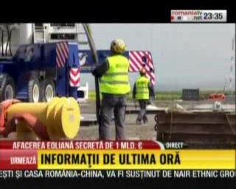 | O uriaşă investiţie în energia regenerabilă ar putea fi realizată de statul olandez în România, care ne va aduce 2 parcuri eoliene gigantice care ar asigura 5% din producţia naţională, iar fiindcă va fi realizată de statul olandez şi nu de o firmă privată investiţia nu va mai fi finanţată prin tarif de consumatorii din România cum s-a întâmplat până acum.  Pentru implementarea proiectului este nevoie de un acord interguvernamental, însă la nivel oficial nu sunt detalii cu privire la acest proiect.

Calificativ:  NEUTRU | Furtună în pieţele financiare | TVR2-19:26  1min 54s
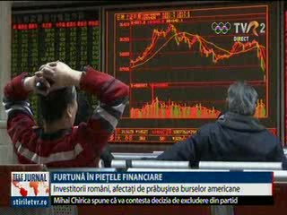 | Investitorii români au avut pierderi de milioane de euro la bursă după ce principalii indici au scăzut ca reacţie la prăbuşirea bursei americane din ultimele zile. Cel mai mult au scăzut acţiunile companiilor energetice, tocmai unele dintre cele mai valoroase corporaţii româneşti. Analiştii spun că este puţin probabil să înceapă o nouă criză financiară.

Calificativ:  NEUTRU | Schimbarea orei, discutată la Strasbourg | Antena1-19:16  2min 07s  Antena3-23:21  1min 56s
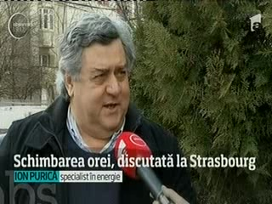 | Parlamentarii europeni vor să renunţe la ora de vară pe motiv că asta ar afecta sănătatea populaţiei, iar medicii susţin demersul. Adoptarea unei ore unice nu este pe placul specialiştilor în energie deoarece schimbarea cu o oră poate să producă nişte variaţii de consum de energie, spre exemplu când este înnorat afară creşte consumul de energie electrică cu circa 5%.

Calificativ:  NEUTRU | Bulibăşeala guvernării PSD | B1TV-21:24  1min 30s  Antena3-23:07  2min 49s
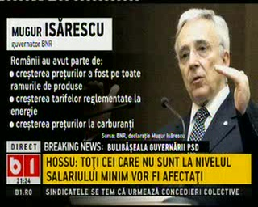 | Mugur Isărescu, guvernatorul BNR, a declarat că BNR a crescut prognoza de inflaţie pentru acest an şi că până acum românii au avut parte de scumpirea mâncării, creşterea preţurilor pe toate ramurile de produse, creşterea tarifelor reglementate la energie, creşterea preţurilor la carburanţi, etc.

